高三数学寒假作业二（函数2）
姓名____________学号___________
一、填空题
1．函数的定义域为___________．
2．若函数y＝f(x)的值域是[1,3]，则函数F(x)＝1－2f(x＋3)的值域是___________．
3．若函数f(x)＝的定义域为R，则实数m的取值范围是________．
4．已知函数f(x)＝4^{x}＋m·2^{x}＋1有且只有一个零点，则实数m的值为________．
5．若函数f(x)为奇函数，且在(0，＋∞)内是增函数，又f(2)＝0，则的解集为____________．
6． 若直线y＝2x与函数y＝|ax－1|(a＞0且a≠1)的图象有两个公共点，求a的取值范围_____．
7．拟定从甲地到乙地通话m分钟的电话费由f(x)＝1.06×(0.50×＋1)给出，其中m>0，是大于或等于m的最小整数，若通话费为10.6元，则通话时间m∈________．
8．若x≥0，y≥0，且x＋2y＝1，那么2x＋3y²的最小值为__________．
9．已知函数f(x)＝若f(2－a²)＞f(a)，则实数a的取值范围是_______．
10．已知，，则a,b,c的大小关系是________________.
11．定义在上的函数满足.当时，，当时，。则________．
12．设是定义在上且周期为2的函数，在区间上，
其中．若，
则的值为__________________．
13．设函数f(x) = 的最大值为M，最小值为m，则M+m=____．
14．对于实数a和b，定义运算“﹡”：，
设，且关于x的方程为f（x）=m（m∈R）恰有三个互不相等的实数根x₁，x₂，x₃，则x₁x₂x₃的取值范围是_________________．

二、解答题
15．已知定义域为R的函数是奇函数．
（1）求的值；
（2）判断函数的单调性；
（3）若对任意的，不等式恒成立，求的取值范围．

16．某公司生产某种消防安全产品，月产量x台(0≤x≤100，x∈N)时，销售收入函数R(x)＝3000x－20(单位：百元)，其成本函数满足C(x)＝500x＋b(单位：百元)．
已知该公司不生产任何产品时，其成本为4000(百元)．
(1)求利润函数P(x)；
(2)问该公司生产多少台产品时，利润最大，最大利润是多少？
(3)在经济学中，对于函数f(x)，我们把函数f(x＋1)－f(x)称为函数f(x)的边际函数，记作Mf(x)．对于(1)求得的利润函数P(x)，求边际函数MP(x)；并利用边际函数MP(x)的性质解释公司生产利润情况．(本题所指的函数性质主要包括：函数的单调性、最值、零点等)

17．设a为实数，函数f(x)＝x²＋|x－a|＋1，x∈R.
(1) 讨论f(x)的奇偶性；
(2) 若，求f(x)的最小值；
(3) 若x∈R，求f(x)的最小值．

18．已知f（x）为R上的偶函数，当x≥0时，f（x）=ln（x+2）．
（1）当x＜0时，求f（x）的解析式；
（2）当m∈R时，试比较f（m-1）与f（3-m）的大小；
（3）求最小的整数m（m≥-2），使得存在实数t，对任意的x∈[m，10]，都有f（x+t）≤2ln|x+3|．

2014届高三数学寒假作业二（函数2）
参考答案
一、填空题
1．；2．[－5, －1]；3．[0，)；4．m＝－2；5．(－2,0)∪(0,2) ；
6．0＜a＜；7．(17,18]；8． 解析：由题意得：x＝1－2y≥0，∴0≤y≤，
∴2x＋3y²＝3y²＋2(1－2y)＝3y²－4y＋2
＝3(y－)²－＋2，∴当y＝时2x＋3y²有最小值.
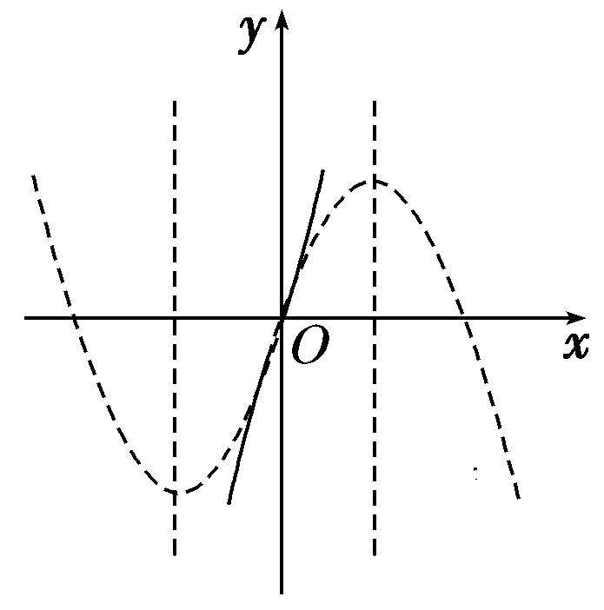
9．(－2,1) 解析：函数f(x)＝
的图象如图．知f(x)在R上为增函数．
∵f(2－a²)＞f(a)，即2－a²＞a.
解得－2＜a＜1.
10．
解析：，
，则
11．337
解析：由，可知函数的周期为6，所以，，，，，，所以在一个周期内有，所以.
12.
解析：∵是定义在上且周期为2的函数，∴，即①。
又∵，，
∴②． 联立①②，解得，。∴.
13．2 解析：，令
，则为奇函数，对于一个奇函数来说，其最大值与最小值之和为0，即，而，，所以.
14．
解析：由新定义得，所以可以画出草图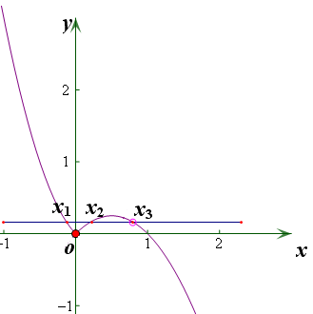，若方程有三个根，则，且当时方程可化为，易知；当时方程可化为，可解得，所以，又易知当时有最小值，所以，即．
二、解答题
15．解（1）因为是奇函数，所以=0，
即
（2）由（1）知，
设则
因为函数y=2在R上是增函数且 ∴>0
又>0 ∴>0即
∴在上为减函数．
（3）因是奇函数，从而不等式：
等价于，
因为减函数，由上式推得：．即对一切有：，
从而判别式
16．解 (1)由题意，x＝0，b＝4000，
所以C(x)＝500x＋4000.
P(x)＝R(x)－C(x)＝3000x－20－500x－4000
＝－20＋2500x－4000,0≤x≤100，x∈N.
(2)P(x)＝－20＋74125(0≤x≤100，x∈N)，
所以当x＝62或x＝63时，
P(x)max＝P(62)＝P(63)＝74120(百元)．
(3)MP(x)＝P(x＋1)－P(x)＝－40x＋2480(0≤x≤99，x∈N)；
边际函数为减函数，说明随着产量的增加，每生产一台的利润与生产前一台利润相比在减少；当x＝0时，边际函数取得最大值为2480，说明生产第一台的利润差最大；当x＝62时，边际函数为零，说明生产62台时，利润达到最大．
17．解（1） 当a＝0时，f（－x）＝（－x）²＋|－x|＋1＝f（x），此时f（x）为偶函数；
当a≠0时，f（a）＝a²＋1，f（－a）＝a²＋2|a|＋1，
∴ f（－a）≠f（a），f（－a）≠－f（a），此时f（x）既不是奇函数也不是偶函数.
（2）当x≤a时，则函数f（x）＝x²－x＋a＋1＝＋a＋.
若a≤，则函数f（x）在（－∞，a］上单调递减，∴ 函数f（x）在（－∞，a］上的最小值为f（a）＝a²＋1；若a＞，则函数f（x）在（－∞，a］上的最小值为f.
（3）当x≤a时，(2)已求得．当x＞a时，函数f（x）＝x²＋x－a＋1＝-a＋.
若a≤－，则函数f（x）在［a，＋∞）上的最小值为f；
若a＞－，则函数f（x）在［a，＋∞）上单调递增，∴ 函数f（x）在［a，＋∞）上的最小值为f（a）＝a²＋1. 综上，当a≤－时，函数f（x）的最小值是－a；当－＜a≤时，函数f（x）的最小值是a²＋1；当a＞时，函数f（x）的最小值是a＋.
18．解（1）当x＜0时，-x＞0，
∵f（x）为R上的偶函数，当x≥0时，f（x）=ln（x+2）
∴f（x）=f（-x）=ln（-x+2）
（2）当x≥0时，f（x）=ln（x+2）单调递增，而f（x）是偶函数，所以f（x）在（-∞，0）上单调递减，所以f（m-1）＞f（3-m），|m-1|＞|3-m|，（m-1）²＞（3-m）² ，m＞2
所以当m＞2时，f（m-1）＞f（3-m）；当m=2时，f（m-1）=f（3-m）；当m＜2时，f（m-1）＜f（3-m）
（3）当x∈R时，f（x）=ln（|x|+2），则由f（x+t）≤2ln|x+3|，
得ln（|x+t|+2）≤ln（x+3）²，即|x+t|+2≤（x+3）²对x∈[m，10]恒成立
从而有
t≤x²+5x+7
t≥−x²−7x−7

对x∈[m，10]恒成立，因为m≥-2，
所以
t≤(x²+5x+7)_{min}＝m²+5m+7
t≥(−x²−7x−7)_{max}＝−m²−7m−7

因为存在这样的t，所以-m²-7m-7≤m²+5m+7，即m²+6m+7≥0，
又m≥-2，所以适合题意的最小整数m=-1．

